對慈大護理學系師生的臨別感言
護理學系（所）主任徐南麗
前 言
到慈濟一愰六年，在這離別前夕我的心情難免有點落寞與不捨，但內心感覺還是充實的、滿足的、勝於悲愁。雖然我整整給了慈濟六年的時光，但慈濟給我的，包括慈濟師生的真情、慈誠爸爸、懿德媽媽及全球慈濟人的愛遠勝過我所付出的，讓我是滿心歡喜的，以感恩的心離開這個我曾隸屬過的溫馨團體。
陪同考照
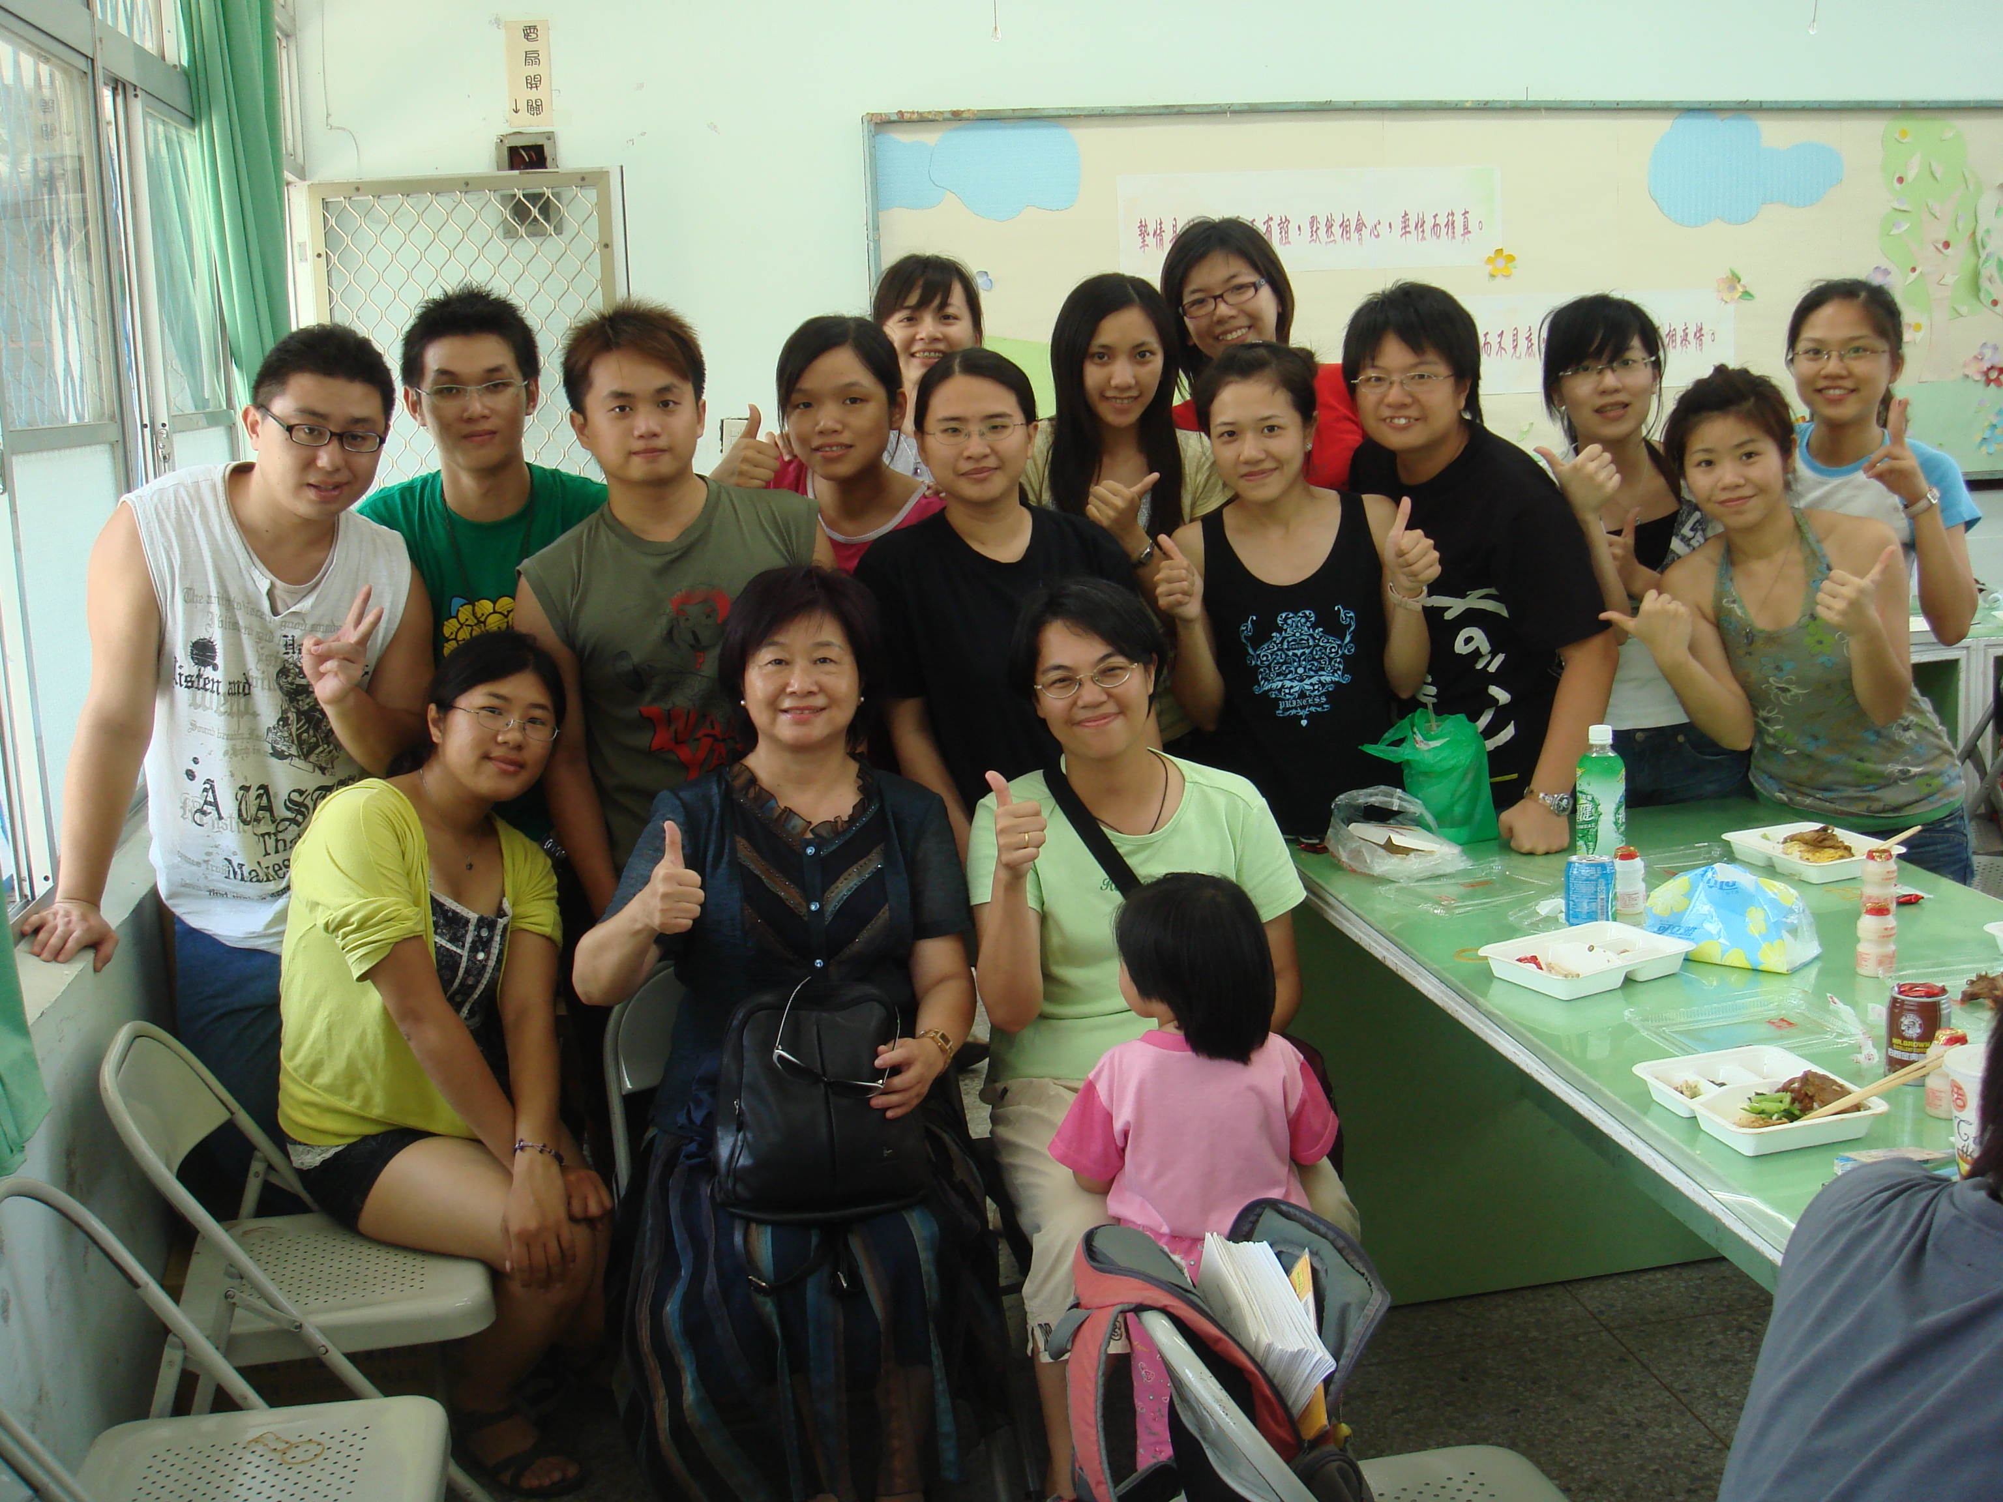
今天是7月22日是星期日，我還是像往常一樣（週一到週五全天候在慈濟，不兼職，每週六、日返家照顧家中二位老人家），有重要事一定會提早回來。因為今天是大四孩子們國考的日子，我要到考場看看他們，給他們打氣（圖一）。陪伴後再回到慈大護理學系，看到了系上一草一木，每一張照片、每一個年級的組織架構圖，是那麼熟悉及亮麗，我看到這群充滿智慧與愛心的師生，陪伴我走過首創慈濟護理雜誌及共創「考照百分百」完美的日子，內心真是百感交集！
培育英才－天下最樂事
二千多個日子，我看著孩子們由一年級新鮮人懵懵懂懂進入校園，了解護理學系的目標，充實醫學基礎知識起，即由一上初碰護理學導論及二下學習基本護理技術，到加冠典禮，才使同學由不清楚中進入有承擔重責大任的白衣大士的第一步－實習護生。看著同學三年級上各科護理，四年級加強行政，研究與教學能力後，同學的實習與成長是顯而易見的。這對為師的是多麼令人興奮與歡愉的一件事啊！
老師們看到播下去的種子萌芽了，內心真有說不出的欣慰；這就如同照顧病人，病人痊癒後護理人員的成就感與老師將學生由不會教到會，技術由不成熟訓練到成熟，思考力由不好教到好的成就，是不可言喻的，而這種快樂是不可取代的！
優質環境提升品質
再看看系上現在的環境與設計，確實與別的系所有天壤之別，與六年前比也是年年有進步，日日有更新之感。這可能與我們師生能共同了解 上人培育英才，照顧老師的理念，身體力行，使老師能安心培育英才有關。我到護理系的第一天看到八位講師集中在一間辦公室上班，二人共同一支電話，乃毅然決然關閉一間教室，把最好的，靠窗的空間給老師做辦公室，將原系主任靠窗的研究室搬到中間房子沒有靠窗的，老師房間用OA隔間，儘可能二人一間。若四人一間，每人的空間也僅可能與二人一間的空間相等。每人提供一支電話，電腦也逐年淘汰，由二人共用印表機到每人均有一台印表機及較新電腦，大大提升老師工作環境的品質，也是老師與別人比較，能安心留任的一個因素。我相信老師百分百給予尊重，例如使用影印機不設限（以前限每月30張），使老師能用心於收集資料，改善教學。近年來，講師有五位在進修博士學位，每年出國報告論文及申請研究計畫的量均顯著增加，老師留在系上從事教學及研究時間及與學生會談輔導互動及帶實習指導時間，均明顯增加，我很感動，因為我知道老師是用心的。
老師輔導用心
尤其在學生發生意外時，不論是出車禍、醫院實習發生意外小插曲，均會看到護理系老師的用心關懷與輔導，真的令我非常感動！例如惠娥老師會為了學生上台內衣穿黑色的不協調，立即去買件白色的內衣給學生穿。錦玲老師能發現僑生的經濟困難，給予申請學費補助，並請僑生到家過節。長安老師帶學生如子女，安排實習住宿問題，甚至特殊情況也會帶學生住在自己家中。秀芳、玉琴、珮瑜、淑瑩、美玲老師為了學生國考陪伴。怡懋老師提供冰桶服務考生等，均顯示師生關係是有互動的、是相互關懷的。也能到見學生端茶水給老師，當小老師的學生能為老師及同學服務，這些有禮貌、有倫理、尊師重道的精神，不是 上人所希望的全人教育嗎？慈濟所培育的學生不但要有專業知識技能，更重要的是要懂得做人處世的道理，肯吃苦耐勞、肯吃虧、有禮貌、肯服務，這不就是慈濟精神的具體表現嗎？ 上人說「做就對了」，做出來別人才能感受到！因此，我可以百分百肯定慈濟護理教育是成功的！
系上人文氣息濃郁─廁所也芬香
系上的人文，在牆上或教室內是處處可見。如何由原來的空無一物可以連廁所都有臭氧的芬香和書畫的薰陶，而不是人不願意去的地方呢？
其實外在的環境是我的重要用心點，每年均在持續改進中。這些藝術品有些是找師兄取得，有些是我去買的畫，有些是畢業生留下紀念品。系所每年一屆累積下來，大家可以看到牆上的字，上人語錄、畫、鏡子、海報看版、照片都有每屆畢業生走過的旅程及留下的身影與歡笑的。最值得提的是廁所，廖惠娥老師有一天向我提及系上應改進的事，是廁所垃圾桶太小、無蓋，垃圾時常滿溢出來，很不衛生。玉玲告之，總務處無法申請大垃圾桶，我乃告訴惠娥老師，請她出力，我出錢。我們一起到加樂福去買有蓋的大垃圾桶後，又覺得廁所缺了什麼。惠娥和我又到玉石店觀看大理石畫，買了八幅以美化男女廁所，加上臭氧機的除臭及名畫，我們的廁所真是不同凡響的呢！當然也留給我及惠娥許多美好及難忘的合作完美回憶！
示範教室也是如此，原有的藥水味經過三天的臭氧機除臭後，終於呈現清新的空氣與環境了！
期望師生以系所為家
六年前我在系上看到下班時間大家都匆匆走光光，現在大家都喜歡留在系上了，因為系上有你、有我、有大家共同完成的作品，例如組織架構圖。師生感情親如一家人，學生下課後喜歡留在系上，因我開放所有可能的空間，讓五組學生能在自己系上討論功課。漸漸的他們會喜歡回系、回家，並提出改進意見，尤其是大四的座談會，他們提出的意見，真令人感到他們確實成長了，怪不得考照可以考到百分百，自已對自己百分百負責。成功因素除了是留在系上加強輔導，老師悉心教導外，最重要的是考試的人，他們自己對自己有信心、負責任，才能共創此佳績。看了、問了同學今天的國考，我相信今年一定可以再創「考照百分百」的佳績。
期 勉
總之二千個春天，我是天天歡喜、天天享受與師生共同成長的喜悅。雖然我為了照顧母親，辭了工作，但我仍願兼課，因為我期盼每週可以回來看看大家，也回到自己用心佈置的家。我把我的書、沙發椅及所有的所有都送給系上，因為這是我的家。我也希望大家不論畢業或在校，都能以系為家，共同集合校友的力量，引導慈濟護理，邁向領航全國的大道。最後謹以誠摯之心向各位老師、各位同學「感恩」，感謝你們陪伴我走過六年最美好歲月，虔誠的祝福大家
身體健康
福慧雙修
徐南麗
2007.07.26

